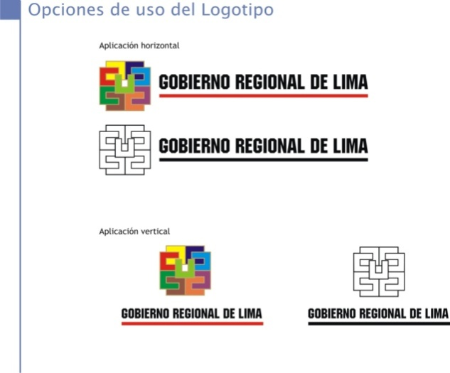

**PROCESO DEL PRESUPUESTO PARTICIPATIVO REGIONAL 2016**

**INSCRIPCIÓN DE AGENTES PARTICIPANTES REPRESENTANTES DE ORGANIZACIONES DE LA SOCIEDAD CIVIL DE INCIDENCIA O INTERVENCIÓN MULTIPROVINCIAL O REGIONAL**

**Del 02 de marzo al 10 de abril del 2015**

**LUGARES DE INSCRIPCIÓN:**

* **SEDE CENTRAL DEL GOBIERNO REGIONAL DE LIMA.**

Av. Túpac Amaru Nº 403-405 – Huacho. Teléfono 232 3087

* **SEDE DE LA UNIDAD EJECUTORA LIMA SUR.**

Panamericana Sur Km. 144.5 -San Vicente de Cañete. Teléfono 581-1106

* **OFICINAS DE COORDINACIÓN REGIONAL DE LAS PROVINCIAS DE:**
  + Barranca - Av. El Lino S/N-1 Cuadra (Costado Estadio Municipal) Teléfono 235 3797.
  + Cajatambo - Centro Cívico s/n 3° Piso. Teléfono 244 2097.
  + Canta - Jirón Grau Nº 301. Teléfono 244 7096.
  + Huaral - Av. Solar Nº 118- 2do Piso. Teléfono 246 0431.
  + Huarochirí - Jirón Lima Nº 1043 - Matucana. Teléfono 244 3089.
  + Oyón - Jirón Unión s/n – Oyón. Teléfono 237 2227.
  + Yauyos - Jirón Manco Capac s/n- Yauyos. Teléfono 830 7012.

**REQUISITOS:**

1. Solicitud de Inscripción dirigida al Presidente del Gobierno Regional de Lima, indicando la razón social y el domicilio legal de la organización, el domicilio legal y la identificación de la persona que la representará, así como la designación de un representante alterno para solucionar inasistencias en casos fortuitos o de fuerza mayor, consignando teléfono, fax, correo electrónico, entre otra información que considere relevante.
2. Copia del documento de identidad del representante titular y alterno, designados por la organización.
3. Constancia de Inscripción de la organización en los Registros Públicos, o Copia de Acta de Constitución o su equivalente, con una antigüedad de dos años de funcionamiento corno mínimo.
4. Documento que acredite que el desarrollo de sus actividades tienen incidencia o intervención multiprovincial o regional.
5. Copia simple del Acta que contenga el acuerdo de participar en el Proceso del Presupuesto Participativo Regional Basado en Resultados y la designación de sus representantes, titular y alterno.

**NOTA:** Los documentos señalados son de carácter obligatorio para poder contar con la correspondiente acreditación.

**NELSON OSWALDO CHUI MEJIA**

**Gobernador Regional de la Región Lima**